8 klasė
„Ralistai“
  - Bazanova Mila
  - Damidavičiūtė Gabrielė
  - Liaudinskas Giedrius
  - Mockevičius Haroldas

Fizika ir matematika
Pirmiausia atidžiai perskaitykite visą užduotį ir supraskite, ką reikės padaryti. Paskui susisiekite su grupės draugais ir pasitarkite, kaip dirbsite.
Atlikę darbą, įsivertinkite kiekvieno grupės mokinio įdėto darbo kiekį. Tiesiog 10 taškų pasidalinkite tarpusavyje pagal įdėtą darbą ir šalia pavardės parašykite. Sėkmės Jei kuris nors grupės narys nieko nedarė, prie jo pavardės parašykite nulį.

Tikslas – ugdyti pažinimo, iniciatyvumo ir kūrybingumo kompetencijas.
Uždaviniai:
- Naudojantis emokyklos mokymosi objektais ir laboratorija, atlikti tyrimą.
- Išsiaiškinti nuo ko priklauso pagreitis.
- Tyrimo rezultatus pateikti darbo lape.
http://gamta7-8.mkp.emokykla.lt/lt/mo/laboratorija/nuo_ko_priklauso_kuno_pagreitis/,scenario.87,position.1
- Matematikos žinių taikymas.
Vertinimo kriterijai:
ataskaitos pateikimo aiškumas ir raštingumas – 2 taškai;
hipotezės, darbo tikslo formuluotės – 2 taškai;
bandymų rezultatai – 8 taškai (1 bandymo rezultatai 1 taškas);
grafikų nubraižymas – 2 taškai (1 grafikas 1 taškas);
išvados formuluotė – 1 taškas;
Informacijos apie geometrinę progresiją suradimas - 2 taškai
Matematiniai veiksmai - 2 taškai
darbo pristatymas klasei – 1 taškas.
Viso: 20 t.
Darbas bus vertinamas kaupiamuoju pažymiu:
0 – 1 taškas – pažymys 1
2 – 3 taškai – pažymys 2
4 – 5 taškai – pažymys 3
6 - 8 taškai – pažymys 4
9 - 10 taškų – pažymys 5
11 – 12 taškų – pažymys 6
13 – 14 taškų - pažymys 7
15 – 16 taškų – pažymys 8
17 – 18 taškų – pažymys 9
19 – 20 taškų – pažymys 10
Pastaba: Atliktą darbą atsiųsti mokytojoms Z. Šestilienei ir I. Skamarakienei. Patogiausia šį lapą atsisiųsti į savo kompiuterį ir užpildytą atsiųsti per Teams „Darbai“

DARBO LAPAS
Nuo ko priklauso kūno pagreitis?

............................................................................
^{Vardai, pavardės}

PROBLEMA

DARBO TIKSLAS

HIPOTEZĖ

PRIEMONĖS

- Pasirinkę traukos, o vėliau ir stabdymo jėgą ir keisdami mokinių skaičių autobuse ištirkite, kaip autobuso įgytas pagreitis priklauso nuo jo masės. Duomenis įrašykite į lentelę.
Eilės Nr. | Mokinių skaičius | Bendra autobuso ir mokinių masė  m, kg | Įsibėgėjimas |  |  |  | Stabdymas
 |  |  | F_{traukos},  N | t₁,  s | v₁ – v₀, m/s | a_{įsibėgėjimo},  m/s² | F_{stabdymo},  N | t₂,  s | v₂ – v₀, m/s | a_{stabdymo},  m/s²
1.
2.
3.
4.

- Nubraižykite grafikus, rodančius, kaip pagreitis, kurį įgyja autobusas, priklauso nuo jo masės autobusui įsibėgėjant ir stabdant.
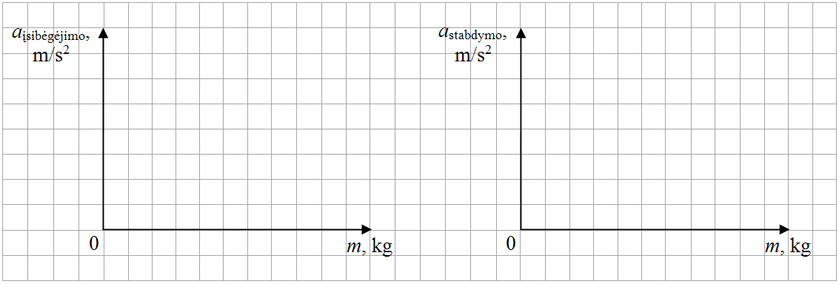
Papildoma matematinė užduotis:
Pasidomėkite internete, ką vadinama geometrine progresija. Tada užrašykite geometrinės progresijos seką (eilutę), kurios pradinis (pirmas) narys yra 10, o daugiklis 1,5. Parašykite, kokia seka gavosi, mažėjanti ar didėjanti ?
(2 taškai)

